Volksschule Baumgartenberg
2. Aktionstag
09. Jänner 2007
Beteiligte Lehrer/innen | Alle Lehrerinnen
Projektkoordination | Tanja Wenigwieser |  |  | kontakt
anzahl der schüler/innen | 68 | Klasse/n | alle 4 Schulstufen | vs.baumgertenberg@eduhi.at

 | 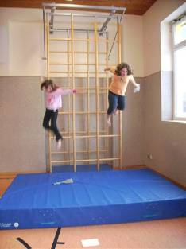  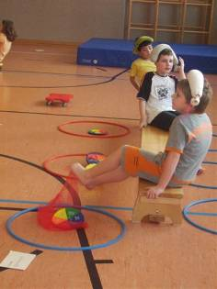  Bitte Bilder durch eigene ersetzen,  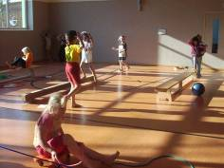  falls vorhanden. (Einfügen – Grafik – aus Datei)
  Reissockentag
  Bereits einige Tage vorher brachten alle Kinder und Lehrer
  einen mit Reis gefüllten Socken in die Schule mit.
  Endlich war es soweit!
  Den ganzen Vormittag sollten die Kinder und Lehrer auf ihre Haltung besonders achten – und mit einem Reissocken auf
  dem Kopf viele verschiedene Übungen und Stationen bewältigen.
  Vorerst wurde in der Klasse und am Gang balanciert und Noch vieles mehr und anschließend wurden versch. Stationen im Turnsaal besucht.
  Es hat allen Riesenspaß gemacht und die Reissocken helfen uns weiterhin Haltung anzunehmen.
  